INDICAÇÃO Nº 1073/2018

Súmula - Indico ao Poder Executivo, na pessoa do Excelentíssimo Senhor, Igor Soares Ebert, Prefeito Municipal, da necessidade da manutenção dos degraus, Implantação de um corrimão e manutenção da iluminação do escadão que liga as ruas, São Paulo e Francisco Rodrigues Paes, Amador Bueno nesta municipalidade.

INDICO à Mesa, após ouvir o douto plenário, na forma regimental vigente, que seja oficiado o Poder Executivo, na pessoa do Excelentíssimo Senhor, Igor Soares Ebert, Prefeito Municipal, da necessidade da manutenção dos degraus, Implantação de um corrimão e manutenção da iluminação do escadão que liga as ruas, São Paulo e Francisco Rodrigues Paes, Amador Bueno nesta municipalidade.

Justificativa:

Senhor Presidente;
Senhores Vereadores;
Senhoras Vereadoras.

Esta indicação se faz necessária, devido à grande demanda de solicitações feitas pelos munícipes a este vereador, sinalizando a necessidade da manutenção dos degraus que estão quebrados um corrimão pois e perigoso pois desce idoso criança e não possui, implantação de iluminação pública nesta via por ser muito escuro e oferecer riscos de furtos e assaltos. Com iluminação, facilita a visualização a longa distância de qualquer indivíduo mal-intencionado que possa querer atentar contra pessoas e que possam a sensação de segurança e conforto as pessoas.
E por esse motivo é que faço esta indicação contando com o apoio dos nobres pares e atendimento por parte do órgão responsável, onde antecipo meus agradecimentos.

Sala das Sessões Bemvindo Moreira Nery, 25 de junho de 2018.

Vereador Rafael Alan de Moraes Romeiro
Professor Rafael
Líder do Governo
Vice-Presidente
PODEMOS

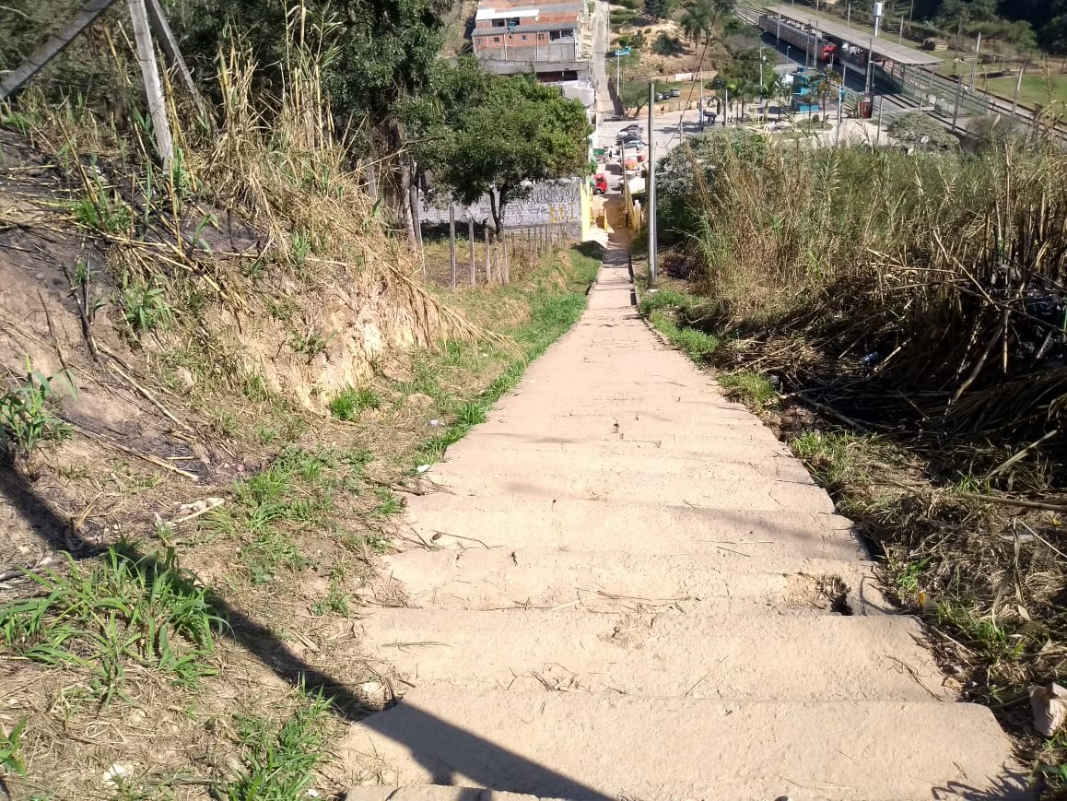

Sala das Sessões Bemvindo Moreira Nery, 25 de junho de 2018.

Vereador Rafael Alan de Moraes Romeiro
Professor Rafael
Líder do Governo
Vice-Presidente
PODEMOS

